特凯贝电池管理系统
Battery Management System

6-32串低速车系列

产品说明书

安徽特凯贝电子科技有限公司

目 录

1.概述 - 1 -
2.主要功能 - 1 -
3.主要技术参数 - 2 -
4.外形及安装尺寸 - 4 -
4.1 TKB_Cascade_455A_16C尺寸 - 4 -
4.2 TKB_Cascade_455A_32C尺寸 - 5 -
5.电流采样与传感器安装 - 6 -
5.1霍尔传感器连接母线总负示意图 - 6 -
5.2分流器连接母线总负示意图 - 7 -
6.系统连接线束接口定义 - 8 -
6.1 线束实物图 - 8 -
6.2线束接口定义 - 9 -
7.安装要求 - 12 -
8.注意事项 - 13 -
8.1安装接线注意事项 - 13 -
8.2运输注意事项 - 14 -
8.3贮存注意事项 - 14 -

1.概述
特凯贝低速车系列电池管理系统（BMS）由一个集中式（主从一体机式）BMS，可扩展采集模块，主要用于对中小型叉车、光伏储能、家庭储能、UPS电源管理。该系列产品可对系统电池参数进行实时监控、故障诊断、SOC估算、短路保护、充放电控制、均衡等实时管理，并通过CAN、485通信方式与集成控制器、光伏充电机、充放电设备、人机界面等进行信息交互，保障电池系统高效、可靠、安全运行。

2.主要功能
- 具有单体电压数据采集、总电压数据采集、电流采集、温度采集
- 具有完备的故障等级报警功能，包括电压、电流、温度等故障报警
- 具有SOC估算功能
- 具有充放电控制功能
- 具有被动均衡管理功能，提高电池组一致性
- 系统开关无源机械触点

注：电流采集分流器方案可选温度补偿，降低温度对分流器的采集精度影响

3.主要技术参数
工作电压 | 9V DC～36V DC
静态功耗 | 0.65W（DC12V）
工作环境温度 | -40℃～85℃
工作湿度 | 5%～90%，不结露
单体电压采集（16cells）  可扩展16cells×n | 采集范围 | 0V～5V
 | 采集精度 | 0V～2.3V，误差：±3mV
 |  | 2.3V～5.0V，精度：3‰
 | 采集周期 | ≤300ms
电池温度采集（8路）可扩展8ch×n | 采集范围 | -40℃～+85℃
 | 采集精度 | -40℃～-30℃，误差：±2℃
 |  | -30℃～+60℃，误差：±1.5℃
 |  | +60℃～+85℃，误差：±2℃
 |  | +85℃～+125℃，误差：±4℃
 | 采集周期 | ≤110ms
充放电电流采集 | 采集范围 | 见外配分流器或霍尔量程
 | 采集精度 | 见外配分流器或霍尔参数
高压采集 | 单体累加和 采集精度5‰
均衡 | 开启条件  均衡电流 | 慢充过程中:  单体电体压差＞50mV(可在线标定)
 |  | ＞80mA
SOC估算 | 估算误差 | ≤5%
开关量输入1路 | 无源触点
外部驱动 | 驱动方式 | 高低电平
对外有源接口（4路） | 驱动电压 | 系统供电电压-0.7V
 | 驱动能力 | 1A
通信（2路CAN或者1CAN+1RS485） | CAN波特率 | 250kbps /500kbps
 | 485波特率 | 9600bps/115200bps

4.外形及安装尺寸

4.1 TKB_Cascade_455A_16C尺寸

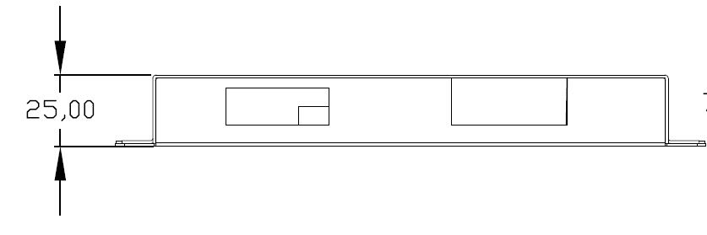

图1： 长宽高：206×95.6×25（mm）
定位孔：193×70mm （Φ4.5 × 4）

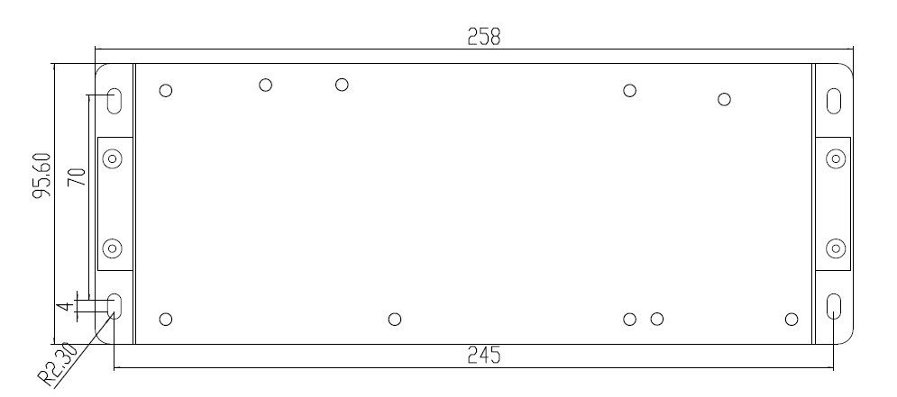

4.2 TKB_Cascade_455A_32C尺寸
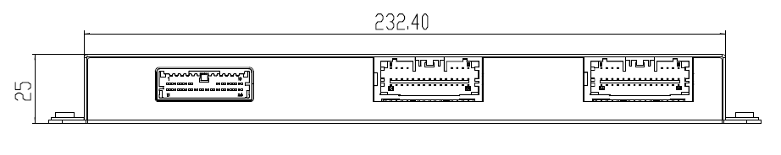
图2长宽高：258×95.6×25（mm）
定位孔：245×70mm （Φ4.5 × 4）

5.电流采样与传感器安装

5.1霍尔传感器连接母线总负示意图
霍尔传感器放置区分方向，放置在母线总负端时霍尔顶部箭头方向指向电池组总负端，亦可放置在母线正端。
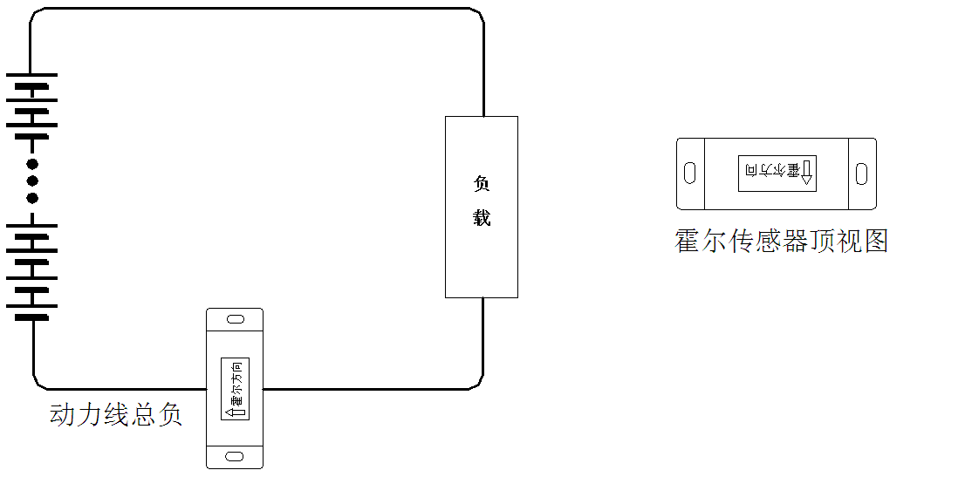

图3 霍尔传感器连接母线总负示意图

5.2分流器连接母线总负示意图
分流器方案，把分流器串在总负端（亦可串在总正端），把分流器信号出线端连接到BMS分流器接口上，注意正负极，通常规定充电为正电流、放电为负电流，如下示意图所示。
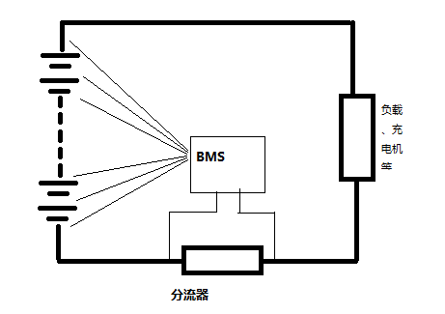
图4 分流器连接母线总负示意图

6.系统连接线束接口定义

6.1 线束实物图
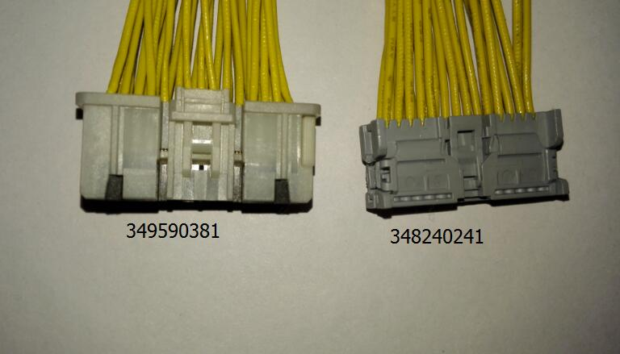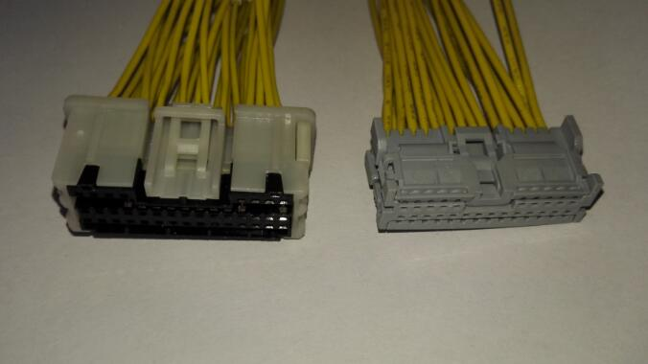
图5 线束实物图

6.2线束接口定义
TKB_Cascade_455A接插件型号及定义
品牌：MOLEX
接插件型号：348260241
线端：348240241
线卡子：5600230448（22AWG）
针号 | 定义 | 描述 | 备注1 | 备注2
1 | VIN_GND | 系统电源地 |  | 宽压型12V  /24V通用
2 | VIN_GND | 系统电源地
3 | ON_OFF_1 | 系统开关A端 | 无源触点 | 闭合/断开
4 | VIN_GND | 继电器1电源负 | 继电器根据系
5 | KG1 | 继电器1电源正 | 统电源选型
6 | I-V-/CH2_HALL | 分流器负信号输入 | 选配霍尔2输入
7 | I-V+/CH1_HALL | 分流器正信号输入 | 选配霍尔1输入
8 | I_TEMP/I_Vref | 分流器温度补偿温感输入 | 选配霍尔电源输出
9 | I_GND/V_GND | 分流器温度补偿温感地 | 选配霍尔电源地
10 | V_CANH/RS485_P | 外部CAN通信高 | 选配485通信正 | 选配CAN2  /485通信
11 | VIN_24V | 系统电源正 |  | 宽压型12V  /24V通用
12 | VIN_24V | 系统电源正
13 | ON_OFF_2 | 系统开关B端 | 无源触点 | 闭合/断开
14 | VIN_GND | 继电器2电源负 | 继电器根据系  统电源选型
15 | KG2 | 继电器2电源正
16 | VIN_GND | 继电器3电源负 | 继电器根据系
17 | KG3 | 继电器3电源正 | 统电源选型
18 | VIN_GND | 继电器4电源负 | 继电器根据系
19 | KG4 | 继电器4电源正 | 统电源选型
20 | PGND | 开关量输入地 | 无源触点
21 | SWITCH1 | 开关量输入
22 | IN_CANL | 内部CAN通信低 |  | CAN1通信
23 | IN_CANH | 内部CAN通信高
24 | V_CANL/RS485_N | 外部CAN通信低 | 选配485通信负
接插件型号：349617381
线端：349590381
线卡子：5600230448（22AWG）
（扩展板接口定义相同）
针号 | 定义 | 描述 | 备注
1 | BAT16S | 第十六节电池正 | 电池总正
2 | BAT15 | 第十五节电池正
3 | BAT14 | 第十四节电池正
4 | BAT13 | 第十三节电池正
5 | BAT3 | 第三节电池正
6 | BAT2 | 第二节电池正
7 | BAT1 | 第一节电池正
8 | BAT0S | 第一节电池负 | 电池总负
9 | AGND | 第八路温度地
10 | NC | 空
11 | NC | 空
12 | BAT12 | 第十二节电池正
13 | BAT11 | 第十一节电池正
14 | BAT10 | 第十节电池正
15 | BAT9 | 第九节电池正
16 | BAT8 | 第八节电池正
17 | BAT7 | 第七节电池正
18 | BAT6 | 第六节电池正
19 | BAT5 | 第五节电池正
20 | BAT4 | 第四节电池正
21 | NC | 空
22 | NC | 空
23 | NC | 空
24 | EXT_AUX8 | 第八路温度输入
25 | AGND | 第七路温度地
26 | EXT_AUX7 | 第七路温度输入
27 | AGND | 第六路温度地
28 | EXT_AUX6 | 第六路温度输入
29 | AGND | 第五路温度地
30 | EXT_AUX5 | 第五路温度输入
31 | AGND | 第四路温度地
32 | EXT_AUX4 | 第四路温度输入
33 | AGND | 第三路温度地
34 | EXT_AUX3 | 第三路温度输入
35 | AGND | 第二路温度地
36 | EXT_AUX2 | 第二路温度输入
37 | AGND | 第一路温度地
38 | EXT_AUX1 | 第一路温度输入

7.安装要求
- 安装必须由专业人员进行操作。
- 安装前必须仔细阅读使用说明书。
- 安装前必须确定各种设备固定地点

8.注意事项

8.1安装接线注意事项
1）特凯贝电池管理系统（BMS）各个模块出厂时已设好参数，用户如需调整，请与我们联系。
2) 请按线束标识正确连接线束，否则会造成电池电压采集错误，还会产生高电压烧毁模块。
3) 插拔电池管理系统（BMS）的各种连接线束时，应确保该系统的电源已经断开，否则极易造成系统工作异常或损坏。
4）拔插线束时应首先按住插头上面的卡扣再拔出插头，不要直接拉线拔出，否则容易断裂。
5）在安装时，先将采集线接好，然后再连接模块；在调换采集线或更换电池时，先将模块拔下，在采集线完全接好后，再插上模块。
6）对电池管理系统（BMS）单元进行维护时,严禁在上电状态下进行任何操作，对所用到的工具进行必要的绝缘防护，维护人员必须佩带绝缘手套。
7）不能超出系统技术参数范围使用BMS；正确设置系统参数，以保证所测电池组数据真实准确。
8）接插件是电池管理系统（BMS）连接电池和其他的关键零部件，接插件的牢固直接影响到产品整体性能的功能稳定性，检查接插件连接是否松动、外观是否破损、固定螺丝钉是否松动、接线端子是否牢固等异常情况。

8.2运输注意事项
1)运输过程中严禁翻滚和抛掷，以免损坏部件。
2)运输必须在产品包装条件下进行，运输过程中应避免雨雪直接淋袭、接触腐蚀性气体和强烈的震动。

8.3贮存注意事项
特凯贝电池管理系统（BMS）应在原包装条件下存储在通风良好，温度在-40℃～125℃之间，相对湿度不大于90%，能防止雨水、腐蚀性气体侵袭的仓库，避免强烈的机械震动、冲击等作用。

